Spørgsmål 1

Grafen for den målte input signal samt målingen af spændingen:

Graf samt målinger af TP2: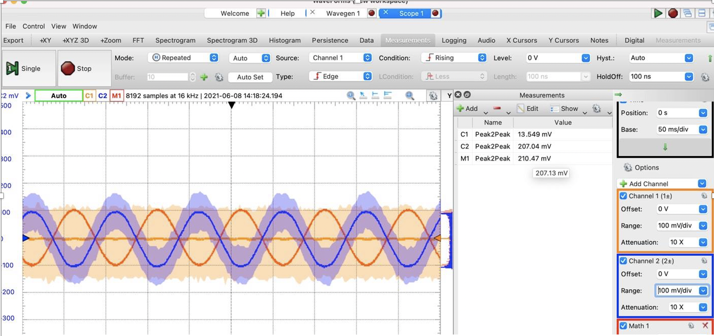

¨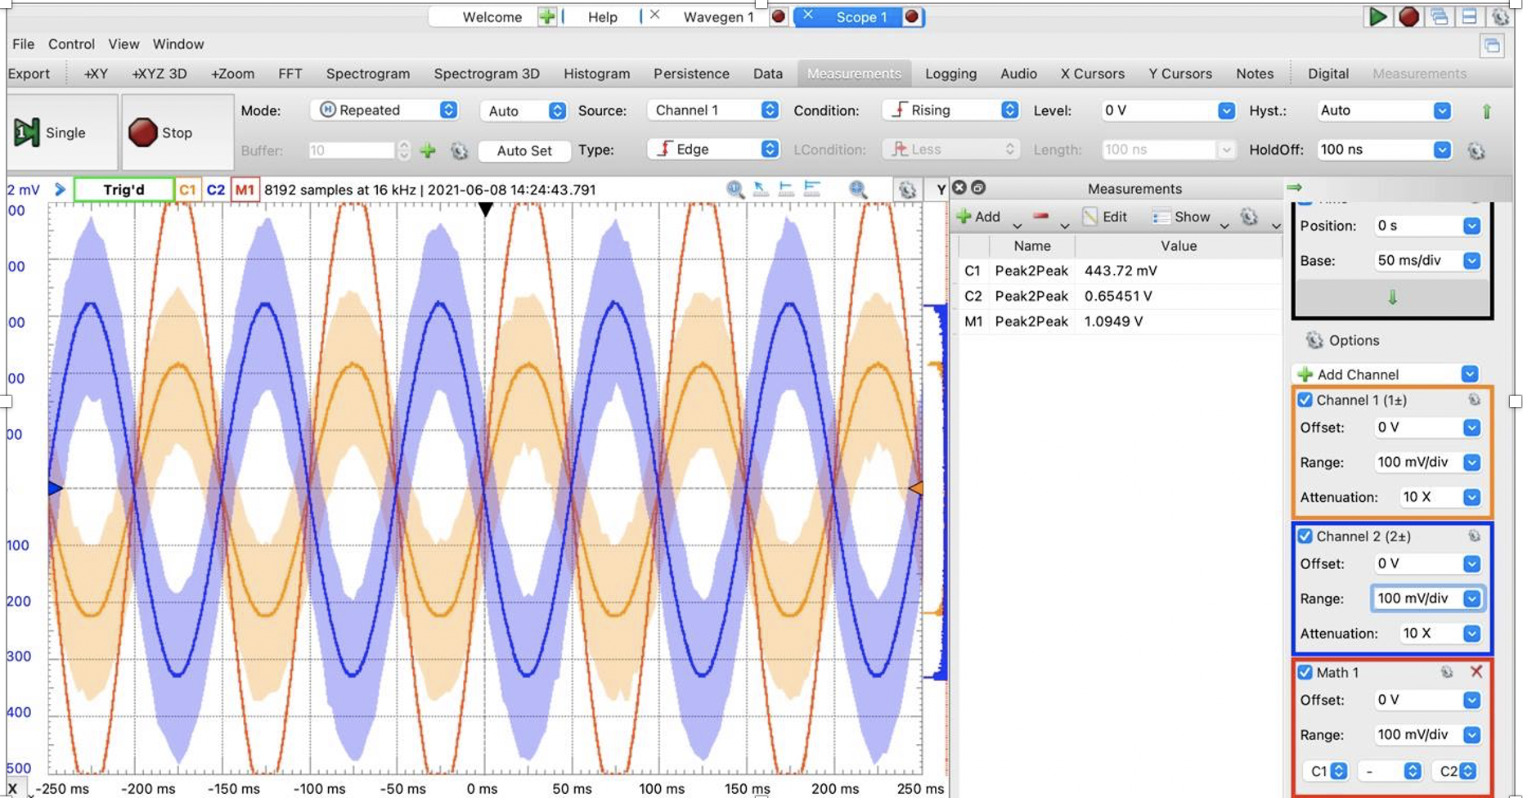

common-mode graf samt måling: 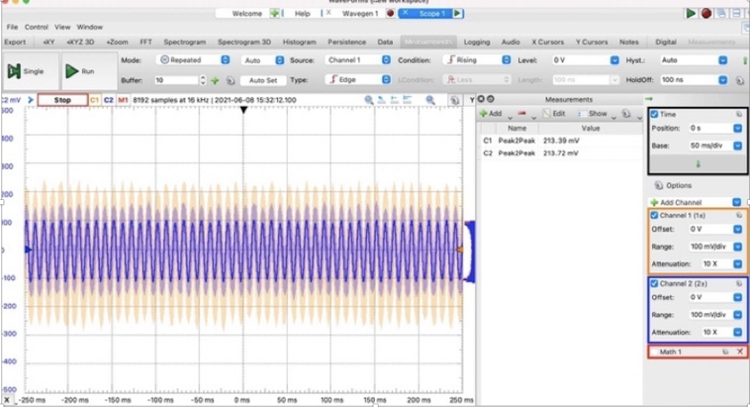

Spørgsmål 2

Graf når der justeres på p1

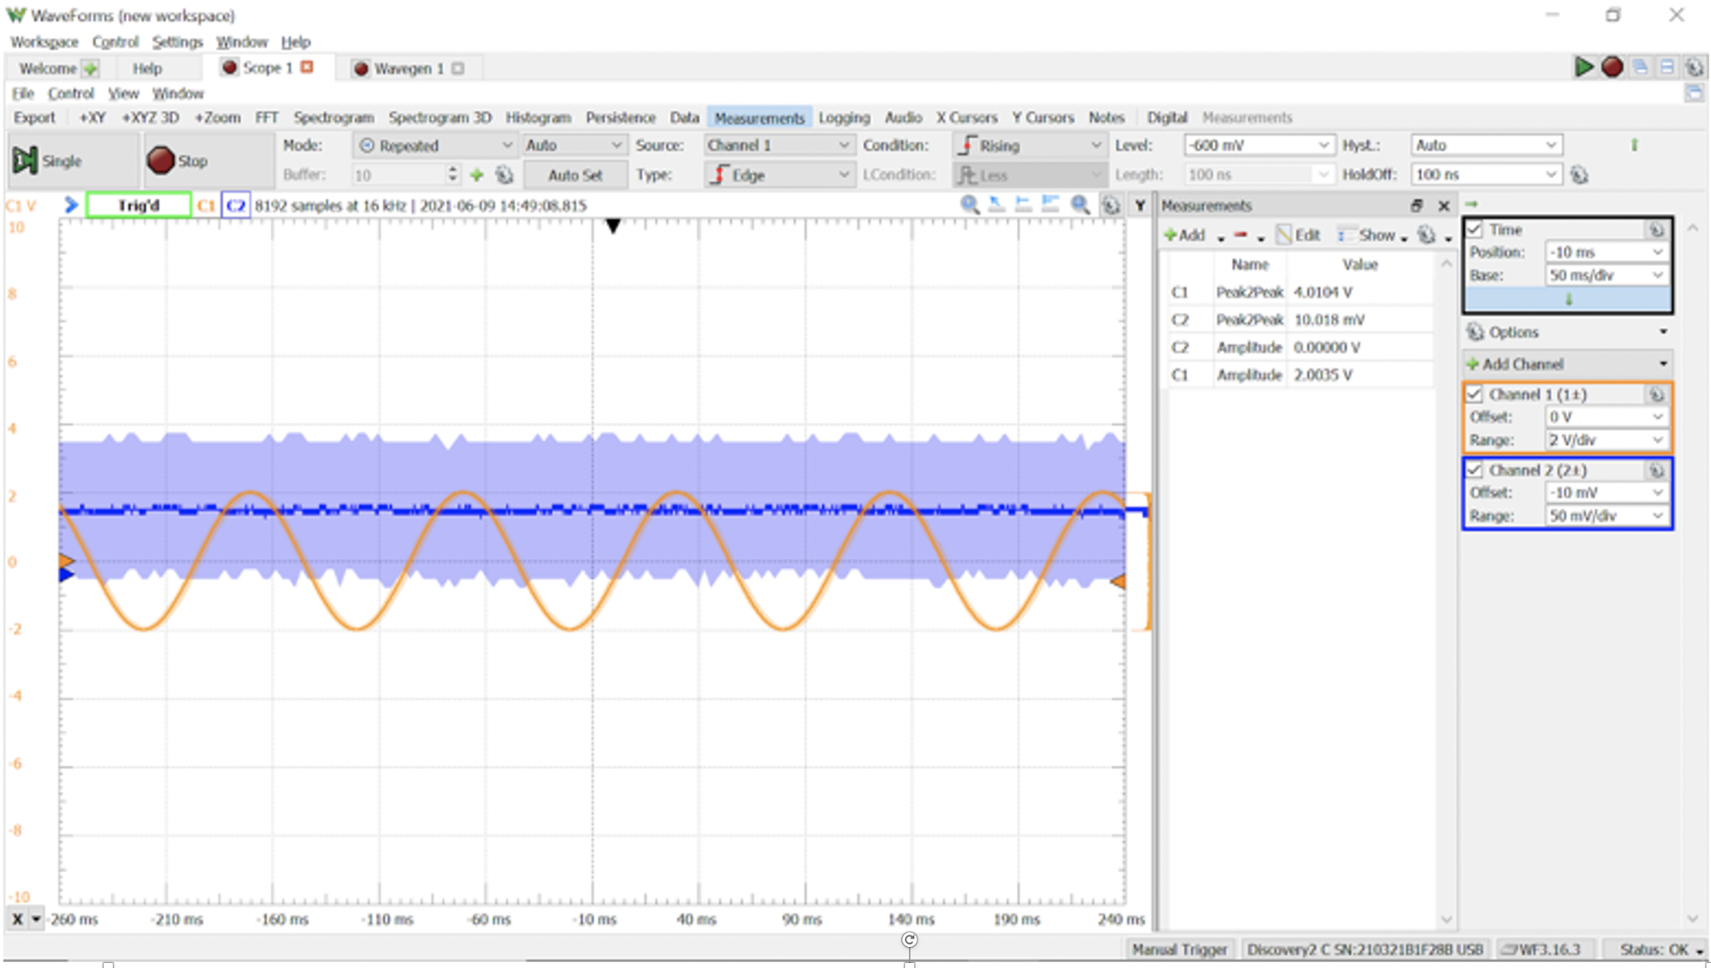

Spørgsmål 4

Graf hvor differentialforstærkerne er mættet med en spænding på 5V:

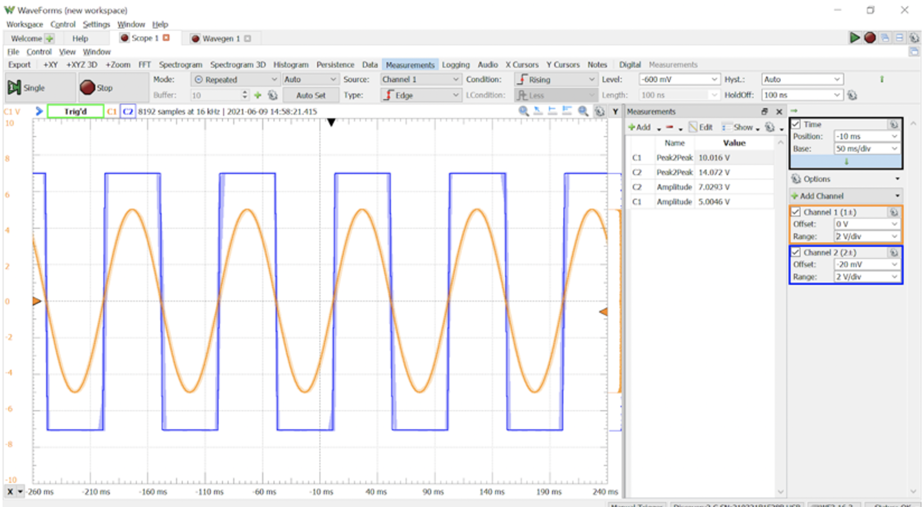

Graf for den den maksimale spænding p ̊a 250mV

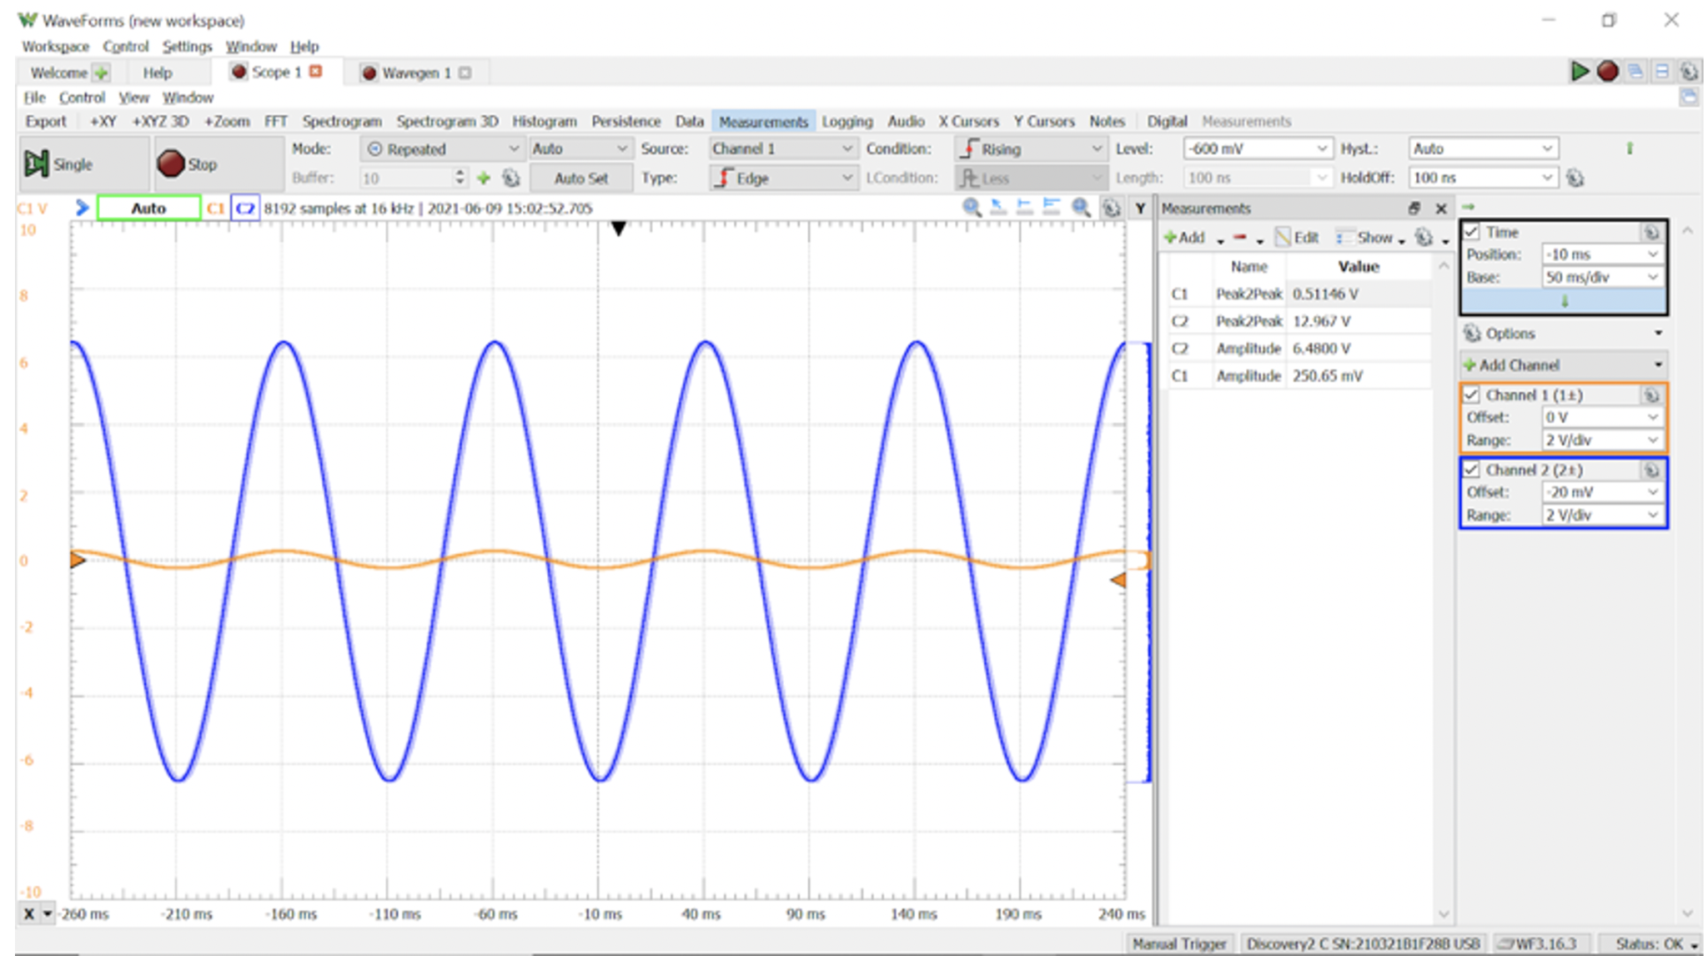

Spørgsmål 6

Graf samt målinger for AC-forstærkningen

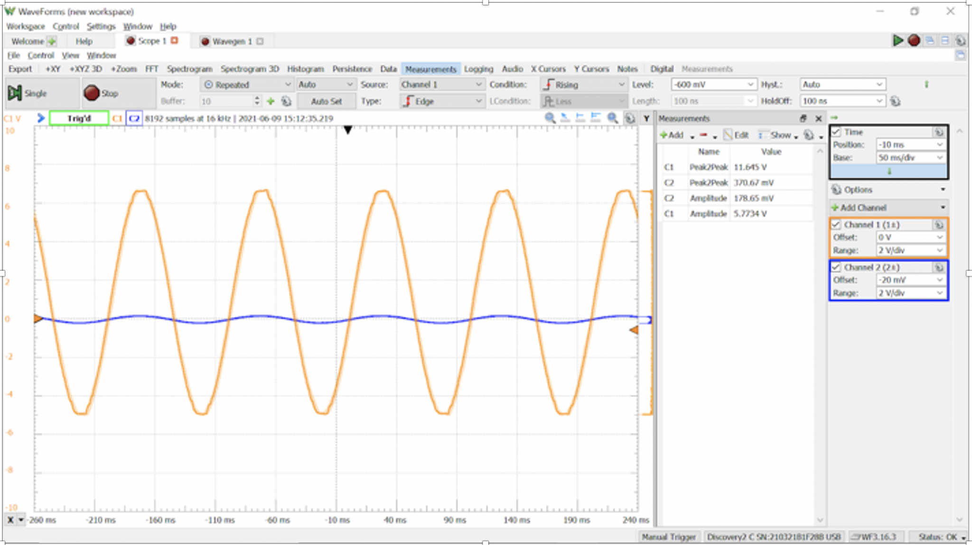

Spørgsmål 7

Graf samt målinger for AC-gain

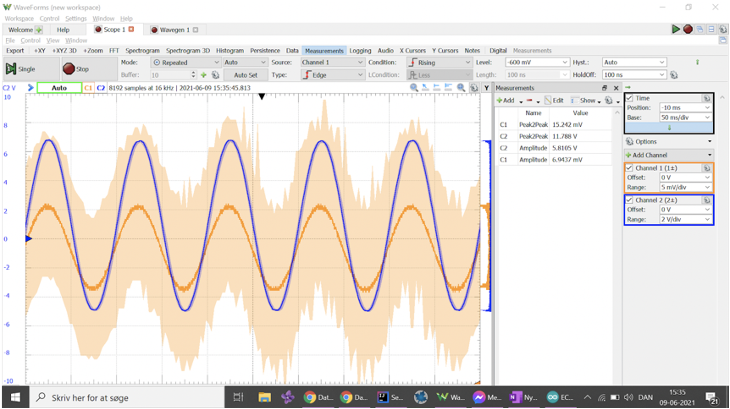

Spørgsmål 8

Frekvensrespons

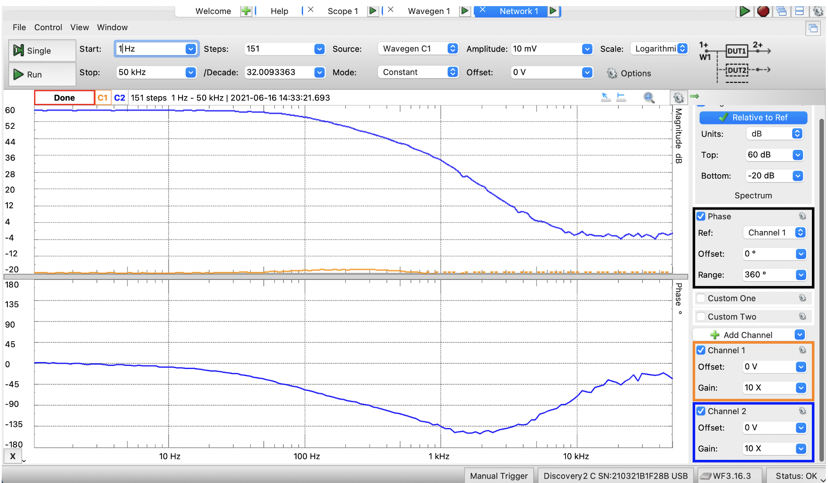

Spørgsmål 10

Graf samt målinger for forstærkerens egenstøj

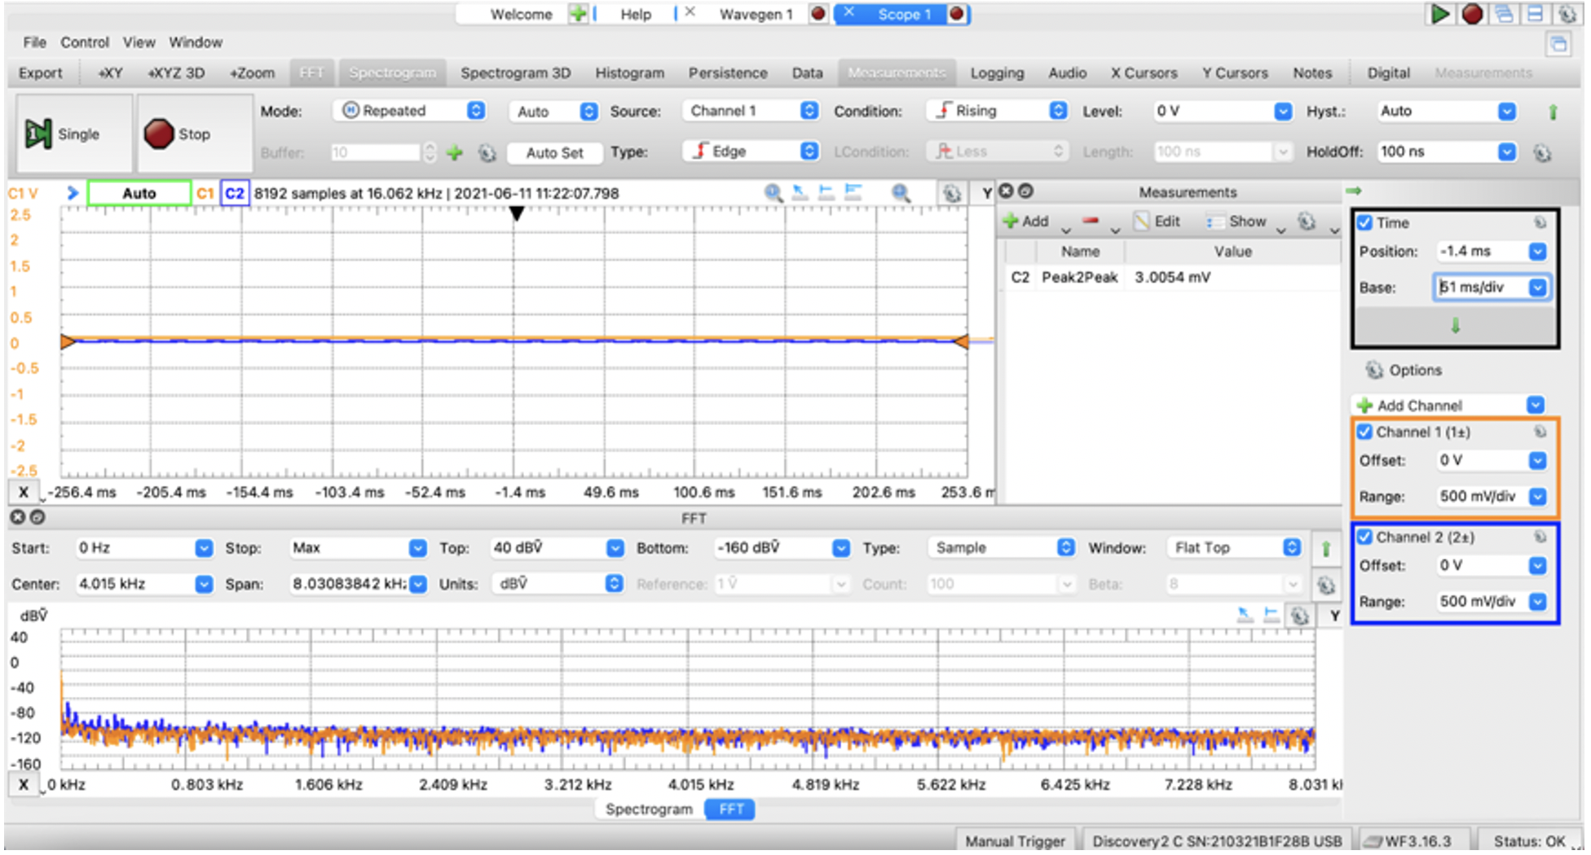

Spørgsmål 11

Graf samt målinger for støj når udgangen er forbundet til 50kOhm

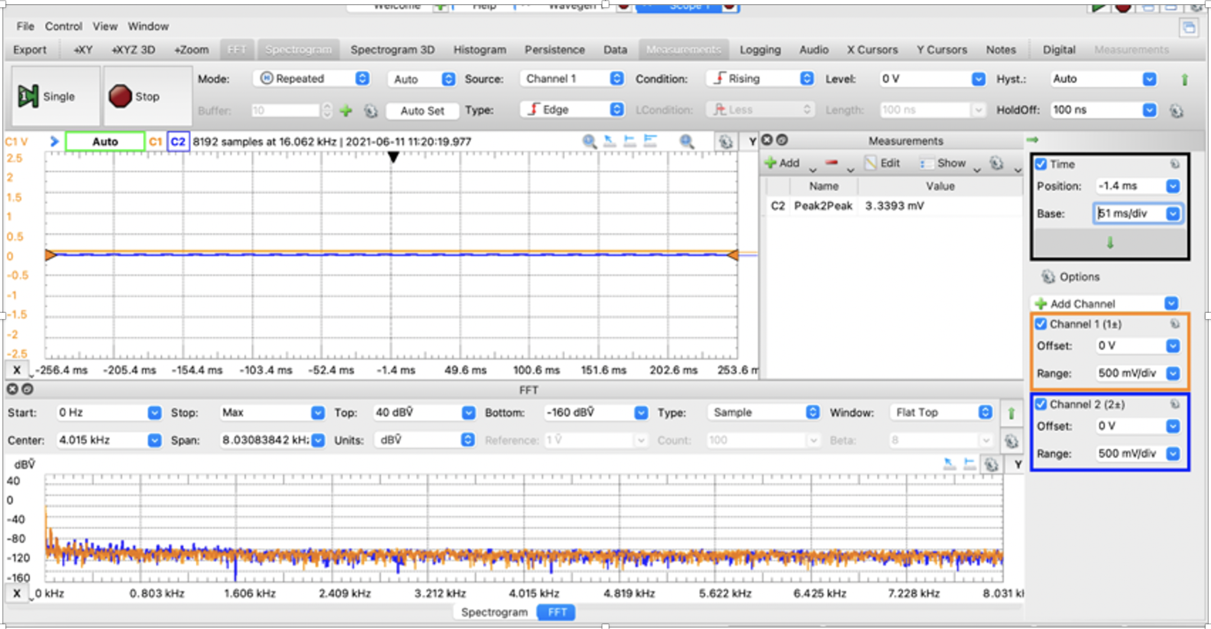

Spørgsmål 12

Graf samt målinger uden Driven right leg:

Graf samt målinger med højre Driven right leg: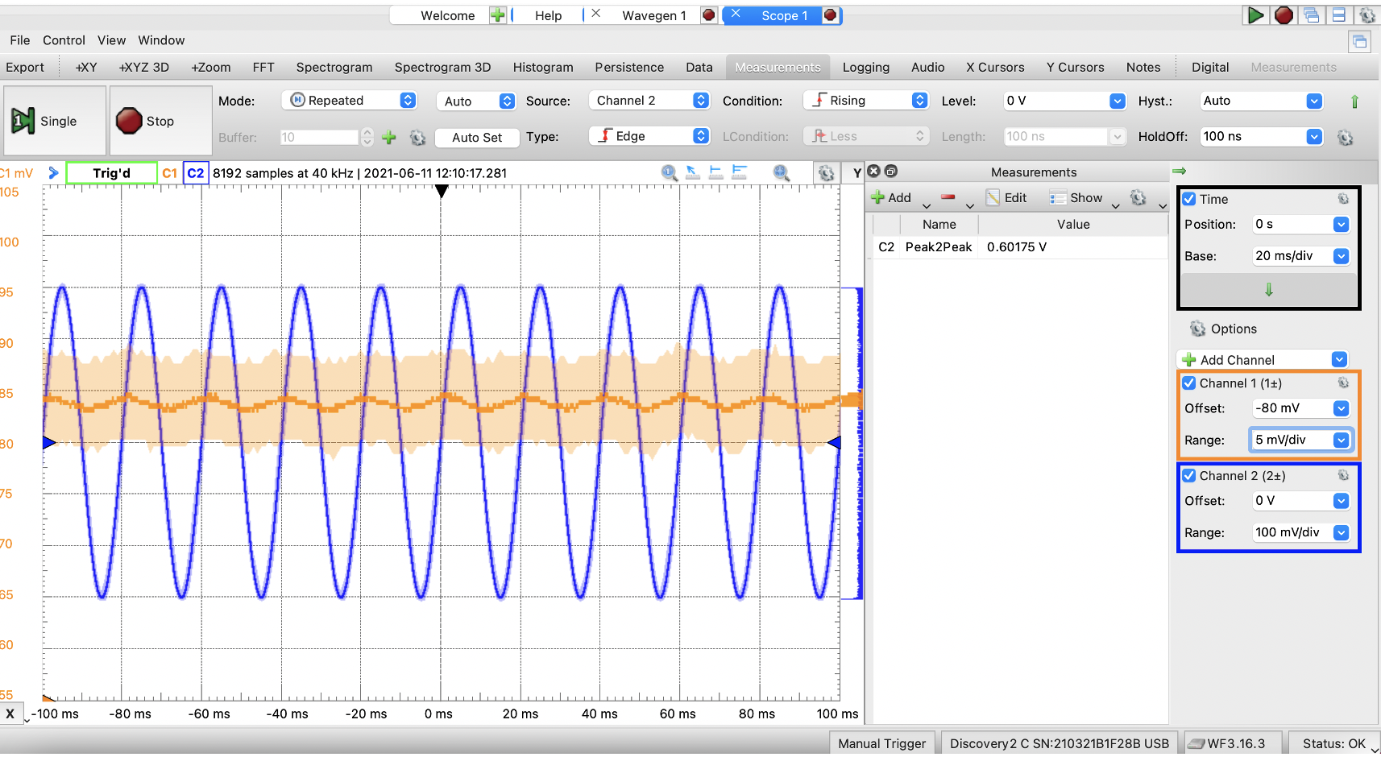

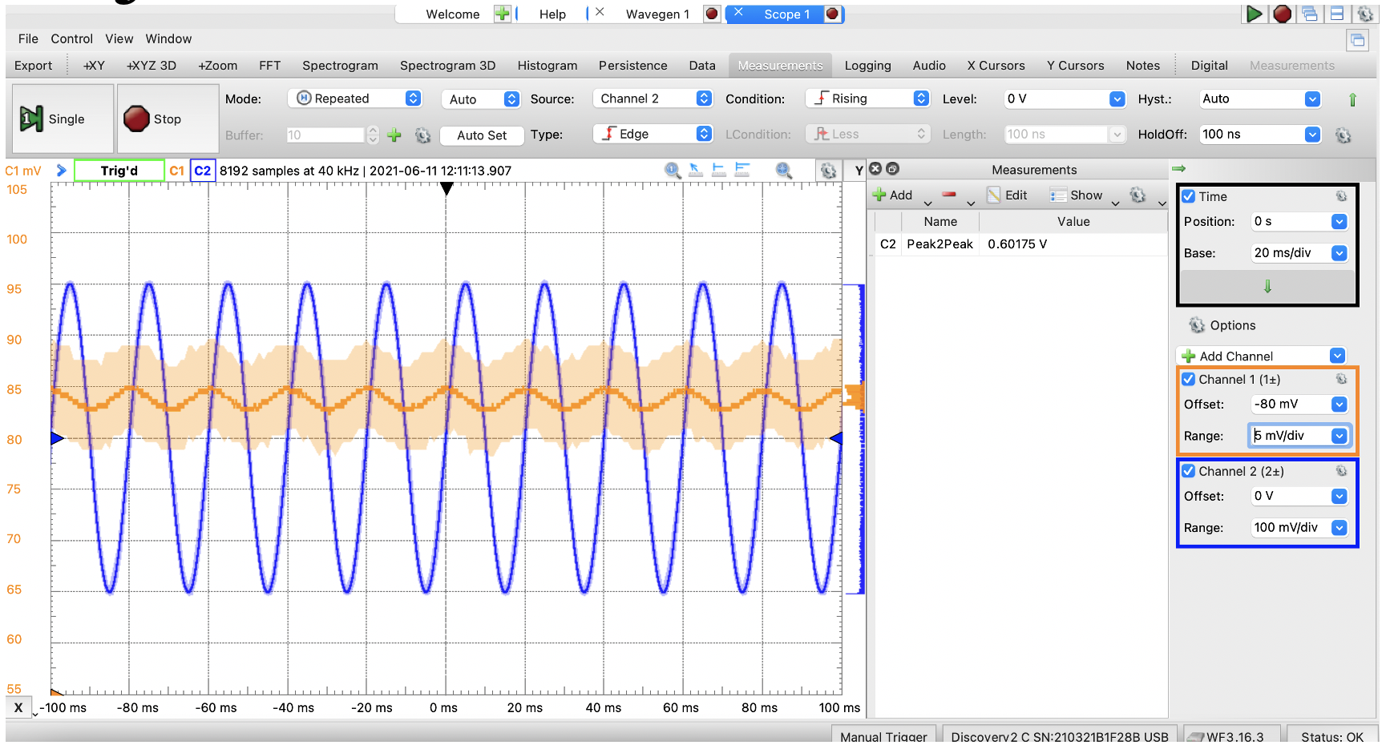

Graf samt målinger med venstre Driven right leg

